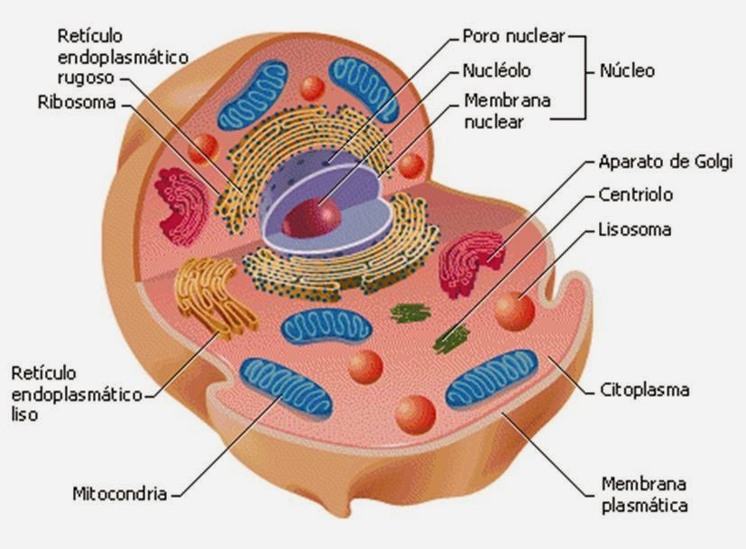

RETÍCULO ENDOPLASMÁTICO RUGOSO: O retículo endoplasmático granuloso é formado por cavidades achatadas (cisternas) com vários ribossomos na parte externa da membrana, isto é, na parte em contato com o citoplasma. As proteínas produzidas pelos ribossomos do retículo granuloso são lançadas na cavidade do retículo e envolvidas por pedaços de membrana, formando pequenas vesículas cheias de proteína. Essas vesículas são enviadas para o complexo golgiense, de onde podem ser secretadas, isto é, lançadas para fora da célula.

RIBOSSOMO: Presentes em todos os seres vivos, os ribossomos (ribo é relativo a ácido ribonucleico; soma = corpo) são grãos formados por RNA e proteínas. É nos ribossomos que ocorre a síntese de proteínas, por meio da união entre aminoácidos. Esse mecanismo é controlado pelo RNA produzido no núcleo da célula, o RNA mensageiro sob o comando do DNA.

RETÍCULO ENDOPLAMÁTICO LISO: O retículo endoplasmático não granuloso é formado por bolsas e tubos, sem ribossomos aderidos às suas membranas (por isso o nome liso); portanto, não atua na síntese de proteínas. Nas suas cavidades há enzimas que sintetizam diversos tipos de lipídio. Há também enzimas responsáveis pela desintoxicação do organismo.

MITOCONDRIA: Ela tem de 0,2 µm a 1 µm de diâmetro e 2 µm a 10 µm de  
comprimento. A forma pode ser: esférica, ovoide, filamentosa. Está relacionada ao fornecimento de energia. A quantidade de mitocôndrias varia para células de diferentes origens, estando diretamente relacionada à demanda energética da célula.

MEMBRANA PLASMÁTICA: As biomembranas são estruturas laminares, compostas principalmente de lipídios e proteínas, que definem os limites entre as células e o ambiente extracelular. Elas formam barreiras de permeabilidade seletiva, que regularam a composição molecular e iônica do meio intracelular. Também tornam possível a compartimentalização das atividades metabólicas, por meio da segregação de enzimas e outros componentes nas diferentes organelas membranosas presentes na célula.

CITOPLASMA: Fluido de aparência gelatinosa, rico em moléculas orgânicas e organelas, presente no interior das células e que circunda o núcleo.

LISOSSOMO: Alguns organismos eucariontes e unicelulares,  
como as amebas,capturam seres microscópicos por fagocitose e depois fazem a digestão intracelular das moléculas orgânicas complexas que formam esses seres. As enzimas que realizam essa digestão não ficam espalhadas no citosol. Elas  
são produzidas no retículo endoplasmático granuloso e encaminhadas ao complexo golgiense, onde são empacotadas em pequenas vesículas, os  
**lisossomos** (*lysis* = dissolução). Aqueles que ainda não participaram da digestão são chamados **lisossomos primários.**A fagocitose não é apenas um meio de nutrição. A  
maioria dos animais possui células que se valem da fagocitose para defesa do organismo contra bactérias e outros microrganismos; é o caso de alguns tipos de  
leucócito.Os lisossomos podem também remover organelas ou partes desgastadas da célula ou que não são mais necessárias ao seu funcionamento. A organela  
é envolvida por uma membrana dupla e se une a um lisossomo primário, formando um vacúolo autofágico . Por esse processo, chamado **autofagia** (*autos* = próprio; *phagein* = comer) ou **função autofágica**, a célula mantém suas estruturas em permanente reconstrução, podendo mesmo construir uma parte nova à custa da destruição de outra mais velha.

CENTRIOLO: Os **centríolos** são pequenos cilindros (cerca de 0,15 µm de diâmetro) presentes em muitas células eucariotas, com exceção de alguns organismos unicelulares, dos fungos e da maioria das plantas, em uma região do citoplasma próxima ao núcleo – o **centro celular** ou **centrossomo**. Eles são encontrados geralmente aos pares, formando um ângulo reto entre si, e cada cilindro é formado por nove grupos de três microtúbulos. Eles colaboram na formação dos cílios e flagelos. Nos eucariontes, os **cílios** e **flagelos** são encontrados em algumas algas, certos protozoários e determinadas células animais, como os espermatozoides.

COMPLEXO DE GOLGI: Nos diferentes compartimentos do CG, as proteínas e os lipídios provenientes do reticulo endoplasmático sofrem importantes modificações estruturais. O CG é também um importante sítio de reconhecimento e de encaminhamento de substâncias. Ele promove o endereçamento e transporte de compostos, para a membrana plasmática, também para o meio extracelular e para o retículo endoplasmático.

NÚCLEO: O núcleo é uma estrutura característica dos eucariontes. Dentro dele está o material genético, responsável pelo controle das atividades da célula e pelas características hereditárias dos organismos. O núcleo é composto de um **envelope nuclear** ou carioteca (*karyon* = núcleo; *théke* = invólucro), que envolve a **cromatina** (material genético), os **nucléolos** e o **nucleoplasma.**

NUCLÉOLO: É a organela celular cuja função é produzir ribossomos. Seu tamanho e forma dependem do estado funcional celular, variando conforme a espécie e, dentro de uma espécie, de tecido para tecido e mesmo de célula para célula.Podem ser observados um ou mais nucléolos por núcleo, porém a maioria das células possui apenas um nucléolo.